Presseinformation mit der Bitte um Veröffentlichung

Neues Produkt: Eucon bietet mit Claims Assistant Expert smarte Lösung für die schnelle Regulierung von Gebäudeschäden vor Ort

Münster, 2. April 2019 – Der Digitalisierungsdienstleister Eucon hat eine smarte Lösung für die schnelle Aufnahme und Abwicklung von Gebäudeschäden vor Ort auf den Markt gebracht. Entwickelt wurde das Servicetool in Kooperation mit der blue-zone AG, einem führenden Anbieter für die Steuerung von Außendienst-Mitarbeitern durch digitale Vertriebssysteme. Der neue „Claims Assistant Expert“ ermöglicht es, Gebäudeschäden einfach und unkompliziert über eine mobile Eingabemaske aufzunehmen und Schäden schnell und effizient vor Ort zu regulieren. Der gesamte Prozess – von der Auftragsverteilung, dem Daten- und Dokumentenmanagement bis hin zur Kalkulation des Schadens – kann so mit wenigen Klicks abgeschlossen werden. Dank transparenter und digitaler Abläufe verkürzt sich der Regulierungsprozess von bislang mehreren Tagen auf wenige Stunden.

Mit dem neuen „Claims Assistant Expert“ bietet Eucon Versicherern eine Gesamtlösung, die den Schadenbearbeitungsprozess signifikant verkürzt, vereinfacht und alle schadenrelevanten Daten in einem System zur Verfügung stellt. Regulierer und Sachverständige der Versicherer können mit einer intelligenten Termin- und Routenplanung gezielter vor Ort eingesetzt werden und effektiver arbeiten. Alle Aufträge samt Kontaktdaten und Detailinformationen zum Schaden wie beispielsweise die Schadenhistorie, das Schadenobjekt selbst, bereits erhaltene Kostenvoranschläge, Fotos oder auch Hinweise vom Sachbearbeiter der Versicherung stehen digital zur Verfügung. Damit können Gebäudeschäden komplett vor Ort bearbeitet und einfach dokumentiert werden.

„Versicherer werden immer mehr daran gemessen, wie effizient und unkompliziert sie im Schadenfall Hilfe leisten“, so Jörg Niestroj, CTO der Eucon Digital GmbH. „Mit blue-zone als Partner bieten wir einen durchgängig digitalisierten Prozess, der die Schadenabwicklung erheblich vereinfacht und wertvolle Zeit spart. Smarte, integrierte Prozesse, wie sie bei der Abwicklung von Kfz-Schäden schon bewährte Praxis sind, werden auch bei der Gebäudeversicherung die Schadenbearbeitung revolutionieren. Mit dem Claims Assistant Expert setzen wir hier einen neuen Standard.“ Der mittelständische Digitalisierungsdienstleister Eucon hat sich darauf spezialisiert, den kompletten Schadenprozess für Kfz- und Sachschäden zu automatisieren und das Kundenerlebnis mit digitalen Lösungen zu verbessern.

Nahtlose Daten- und Prozessintegration in die Abläufe der Versicherer

Mit dem „Claims Assistant Expert“ schließt Eucon die Lücke zwischen Versicherern, ihren Experten am Schadenort und den Kunden. Auftragssteuerung, Schadenaufnahme, Kalkulation des Schadens und Dokumentation integrieren sich nahtlos in die Regulierungsprozesse der Versicherer. Zudem vereinheitlicht das Servicetool die Informationsflüsse zwischen den Schadenbeteiligten. Wartezeiten werden verkürzt und das Kundenerlebnis signifikant verbessert. „Ziel ist es, mithilfe automatisierter Prozesse zu einer Echtzeit-Schadenbearbeitung zu kommen, auch bei Gebäudeschäden“, so Niestroj. „Gelingen kann dies nur durch die Vernetzung aller an der Schadenabwicklung Beteiligten über intelligente Systeme.“

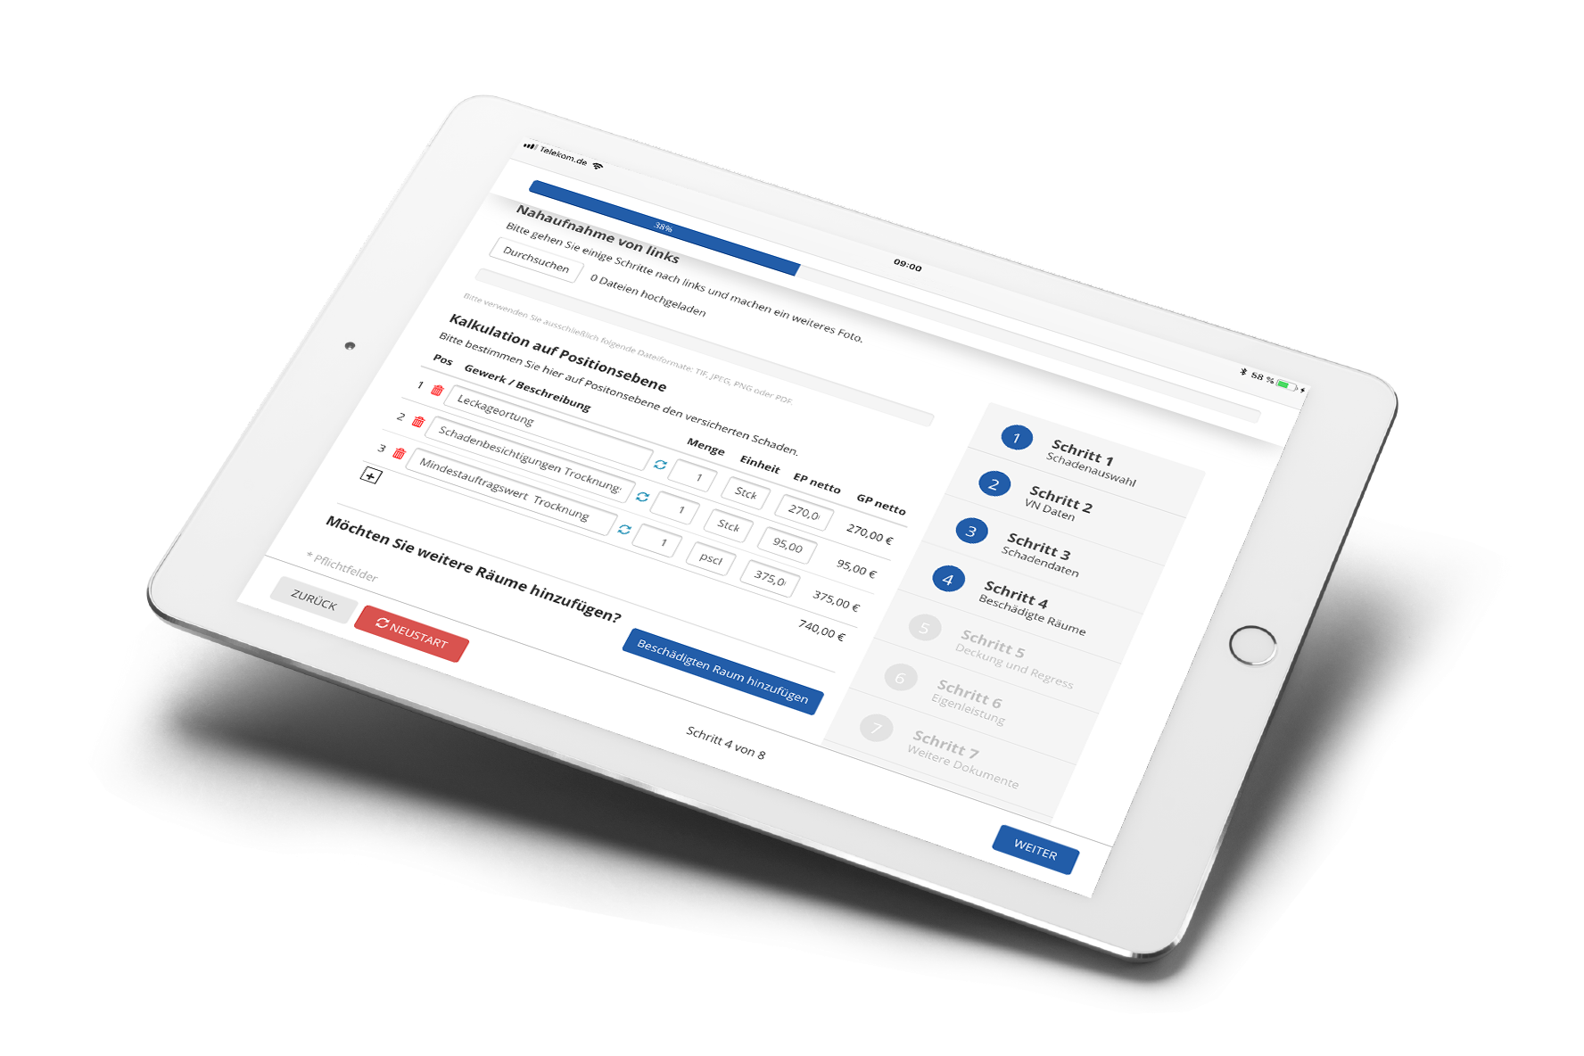
Smarte Regulierungslösung zur einfachen und effizienten Aufnahme und Abwicklung von Gebäudeschäden vor Ort, Foto © Eucon

Jörg Niestroj, CTO der Eucon Digital GmbH, Foto © Eucon

Über Eucon

Eucon ist Wegbereiter für Daten- und Prozessintelligenz und arbeitet erfolgreich für die Branchen Automotive, Versicherungen und Real Estate. Für Versicherer analysiert, digitalisiert und automatisiert Eucon den gesamten Schadenprozess und bietet intelligente Lösungen für die Daten- und Dokumentenverarbeitung. Kunden können damit ihre Datenschätze besser nutzen – vom effektiveren Schadenmanagement, einer vollen Kostenkontrolle bis zur Entwicklung neuer innovativer Leistungsangebote für die ganze Branche. An den weltweiten Standorten arbeiten rund 400 Mitarbeiter für 250 Kunden in 40 Ländern. Mehr unter www.eucon.com.

Jörg Niestroj ist CTO der Eucon Digital GmbH und verantwortlich für die Forschung und Entwicklung intelligenter Automatisierungslösungen. Bei Eucon leitet er ein rund 30-köpfiges Team aus Data-Scientisten, UI- und Geschäftsprozessentwicklern.

Über blue-zone

Die blue-zone AG hat sich auf die Entwicklung digitaler Vertriebs- und Servicesysteme für Cloud & Mobile Computing spezialisiert. Im Fokus steht die Vertriebs- und Service-App polumana®, eine cloudbasierte, offlinefähige mobile Lösung zur Automatisierung und Beschleunigung von Vertriebs- und Serviceprozessen. Über Standardschnittstellen zu gängigen CRM-, ERP-, PIM-Systemen, aber auch über einfache Excel- und XML-Dateien werden die Daten bidirektional mit der App synchronisiert. Diese App macht kundennahe Prozesse transparenter und verkürzt interne Abläufe – für signifikante Zeit- und Kostenersparnis und eine deutlich höhere Kundenzufriedenheit. Mehr unter www.blue-zone.de.

Pressekontakt

Eucon Group
Barbara Greissinger
Head of Corporate Communications
Tel. +49 251 14496-2310
barbara.greissinger@eucon.com

